

**ประกาศโรงเรียนวิสุทธิ์วิทยากร**

เรื่อง ประชุมผู้ปกครองและมอบตัวนักเรียนใหม่ปีการศึกษา ๒๕๖๗

********************

ตามที่โรงเรียนวิสุทธิ์วิทยากร จะเปิดทำการเรียนการสอน ภาคเรียนที่ ๑ ปีการศึกษา ๒๕๖๗

จึงขอนัดประชุมผู้ปกครองและมอบตัวนักเรียนใหม่ เพื่อเป็นการเตรียมความพร้อมก่อนวันเปิดเรียนสำหรับนักเรียนใหม่ และฟังคำชี้แจงรายละเอียดเพื่อรับสิทธิ์ค่าเล่าเรียนและสิทธิ์ค่าอุปกรณ์การเรียน ชุดนักเรียน ชุดพละ ชุดพื้นเมือง สมุด หนังสือเรียน และกิจกรรมพัฒนาผู้เรียน ตามนโยบายเรียนฟรี ๑๕ ปี

**ในวันอาทิตย์ที่ ๕ พฤษภาคม ๒๕๖๗ เวลา ๙.๐๐ น.**

จึงแจ้งมาเพื่อรับทราบและเข้าประชุมรับนโยบายโดยพร้อมเพรียงกัน

ประกาศ ณ วันที่ ๓๐ เมษายน พ.ศ. ๒๕๖๗



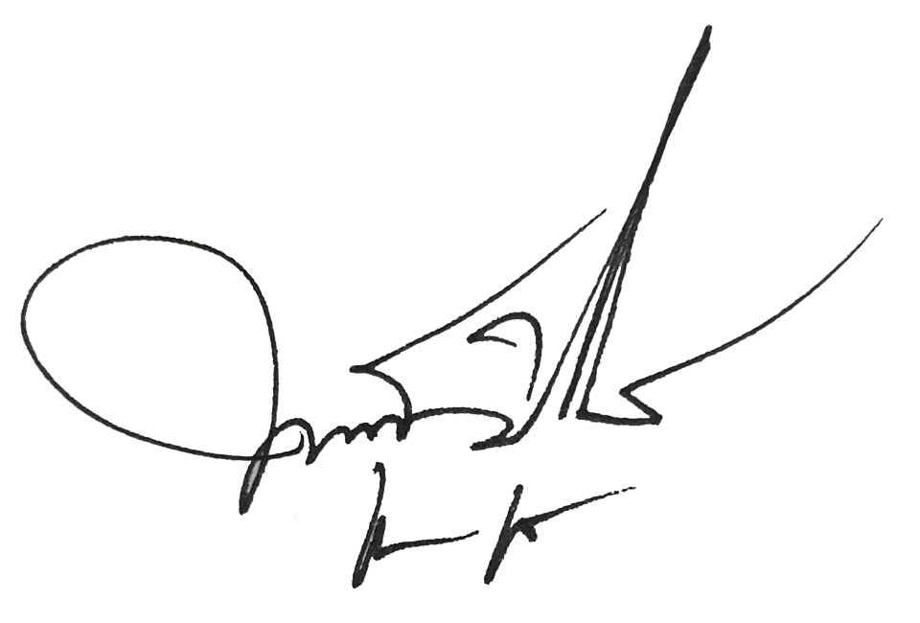

(พระครูวิบูลปริยัตยากร)

ผู้อำนวยการโรงเรียนวิสุทธิ์วิทยากร